詩吟を習って楽しみませんか！
和 敬 培根至枝

詩吟って何？ とても難しいのでは？と思っていませんか・・・
ためらう前に一度お近くの教室をのぞいて見てください。
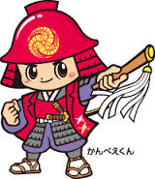
・詩吟は漢詩に節をつけて唄う日本の伝統文化です

・腹式呼吸で思い切り発声します
・腹式呼吸は深く呼吸をするので健康に良いです
・詩吟は堅苦しいとお考えの貴方 歌謡吟詠も楽しめます
・老若男女 子供たちも学んでいます
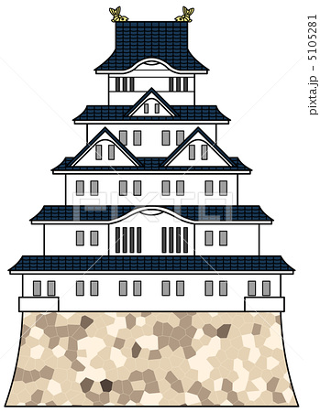
吟道摂楠流 姫路地区連合会

姫修吟詠会 会長 中野摂煌 (079)297-4784
雅城吟詠会 会長 中川摂昇 (079)239-9371
琇悠吟詠会 会長 白井摂正 (079)232-1651
東播吟詠会 会長 藤井摂勝 (079)447-1531
播翔吟詠会 会長 中野摂泉 (079)294-3012
瑞鳳吟詠会 会長 井上摂信 (079)292-5914
播磨灘吟詠会 会長 大田摂崇 (079)266-2917
泰山吟詠会 会長 山田摂紫 (079)335-1158
- お気軽にお問い合わせ下さい。
- すばらしい指導者が貴方に活力と夢を与えます。
吟道摂楠流総本部事務局 摂楠流HP⇒ http://www.setsunanryu.com/m_top/m
〒674-0051 明石市大久保町大窪１５０２－４
TEL (078)９３５－１３３８ FAX (078)９３５－１３３４
詩吟を習って楽しみませんか！

培根至枝
和 敬

詩吟って何？ とても難しいのでは？と思っていませんか・・・
ためらう前に一度お近くの教室をのぞいて見てください。
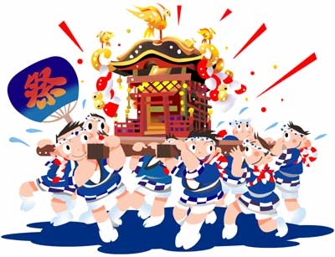
・詩吟は漢詩に節をつけて詠う日本の伝統文化です

・腹式呼吸で思い切り発声します
・腹式呼吸は深く呼吸をするので健康に良いです
・詩吟は堅苦しいとお考えの貴方 歌謡吟詠も楽しめます
・老若男女 子供たちも学んでいます
吟道摂楠流 姫路地区連合会
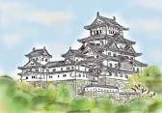
姫修吟詠会 会長 中野摂煌 (079)297-4784

雅城吟詠会 会長 中川摂昇 (079)239-9371
琇悠吟詠会 会長 白井摂正 (079)232-1651
東播吟詠会 会長 藤井摂勝 (079)447-1531
播翔吟詠会 会長 中野摂泉 (079)294-3012
瑞鳳吟詠会 会長 井上摂信 (079)292-5914
播磨灘吟詠会 会長 大田摂崇 (079)266-2917
泰山吟詠会 会長 山田摂紫 (079)335-1158
- お気軽にお問い合わせ下さい。
- すばらしい指導者が貴方に活力と夢を与えます。
吟道摂楠流総本部事務局 摂楠流HP ⇒ http://www.setsunanryu.com/m top/m/(準備中)
〒674-0051 明石市大久保町大窪１５０２－４
TEL (078)９３５－１３３８ FAX (078)９３５－１３３４
詩吟を習って楽しみませんか！
和 敬 培根至枝

詩吟って何？ とても難しいのでは？と思っていませんか・・・
ためらう前に一度お近くの教室をのぞいて見てください。
・詩吟は漢詩に節をつけて唄う日本の伝統文化です

・腹式呼吸で思い切り発声します
・腹式呼吸は深く呼吸をするので健康に良いです
・詩吟は堅苦しいとお考えの貴方 歌謡吟詠も楽しめます
・老若男女 子供たちも学んでいます
吟道摂楠流 姫路地区連合会

姫修吟詠会 会長 中野摂煌 (079)297-4784
雅城吟詠会 会長 中川摂昇 (079)239-9371
琇悠吟詠会 会長 白井摂正 (079)232-1651
東播吟詠会 会長 藤井摂勝 (079)447-1531
播翔吟詠会 会長 中野摂泉 (079)294-3012
瑞鳳吟詠会 会長 井上摂信 (079)292-5914
播磨灘吟詠会 会長 大田摂崇 (079)266-2917
泰山吟詠会 会長 山田摂紫 (079)335-1158
- お気軽にお問い合わせ下さい。
- すばらしい指導者が貴方に活力と夢を与えます。
吟道摂楠流総本部事務局 摂楠流HP⇒ http://www.setsunanryu.com/m_top/m
〒674-0051 明石市大久保町大窪１５０２－４
TEL (078)９３５－１３３４ FAX (078)９３５－１３３４

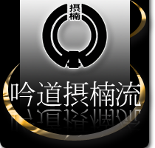
あなたも詩吟の会に入会しませんか！！

和 敬 培根至枝

和敬 培根至枝
吟道摂楠流

詩吟を習って楽しみませんか！

和 敬 培根至枝

詩吟って何？とても難しいのでは？と思っていませんか・・思い切って一度お近くの教室をのぞいて見て下さい
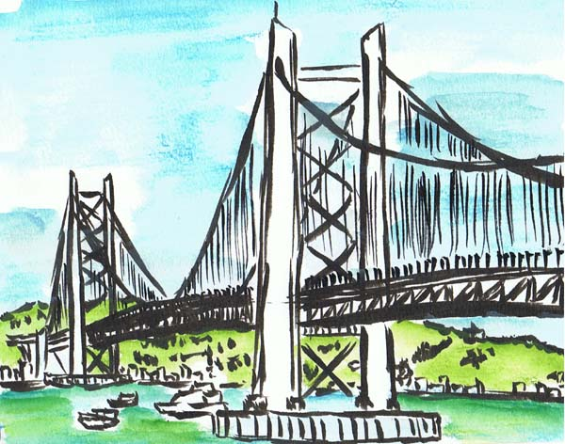
。
・詩吟は漢詩に節をつけて詠う日本の伝統文化です。
・腹式呼吸で思い切り発声します。
・詩吟は堅苦しいとお考えの貴方、歌謡吟詠も楽しめます。
・老若男女、子供たちも学んでいます。
・

吟道摂楠流 神戸地区連合会
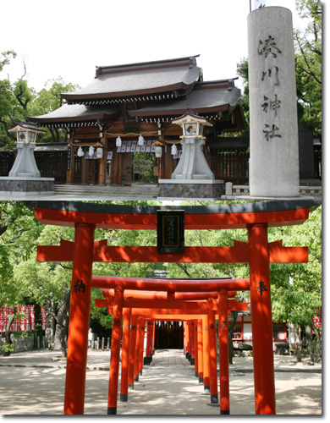
☆お気軽にお問い合わせ下さい。
摂山吟詠会 会長 本田摂修（078）882-5074
灘 吟詠会 会長 楠本摂庵（078）709-2522
六甲吟詠会 会長 秋山摂星（078）882-3331
翠峰吟詠会 会長 中谷摂峯（078）851-1136
阪神吟詠会 会長 竹内摂丞（06）6433-3281
武庫吟詠会 会長 小西摂應（072）781-6486
神光吟詠会 会長 田中摂進（079）435-6724
平野吟詠会 会長 近藤摂仁（078）521-1035
真道吟詠会 会長 美濃摂翔（078）794-1724
湊洋吟詠会 会長 長野摂蝉（078）592-6601 長田吟詠会 会長 大津摂昌（078）631-9089
平和吟詠会 会長 前川高摂（078）792-5043 真野吟詠会 会長 入江摂水（079）448-2353
白鳳吟詠会 会長 川本摂粋（075）511-1741 摂龍吟詠会 会長 高田摂陽（078）942-5606
甲風吟詠会 会長 松原摂静（078）575-1564 須磨吟詠会 会長 白井摂邦（078）583-2865
洗心吟詠会 会長 藤原摂城（078）793-1131 大和吟詠会 会長 山口摂阜（078）994-7120
吟道摂楠流総本部事務局 摂楠流HP⇒ http://www.setsunanryu.com/m_top/m/(作成中)
〒674-0051 明石市大久保町大窪１５０２－４
TEL (078)９３５－１３３４ FAX (078)９３５－１３３４
詩吟を習って楽しみませんか！

和 敬 培根至枝

詩吟って何？とても難しいのでは？と思っていませんか・・思い切って一度お近くの教室をのぞいて見て下さい
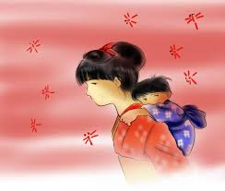
・詩吟は漢詩に節をつけて詠う日本の伝統文化です。
・腹式呼吸で思い切り発声します。
・詩吟は堅苦しいとお考えの貴方、歌謡吟詠も楽しめます。
・老若男女、子供たちも学んでいます。
・腹式呼吸は深く呼吸をするので健康に良いです。

・

夕やけ こやけの 赤とんぼ 負われて見たのはいつの日か
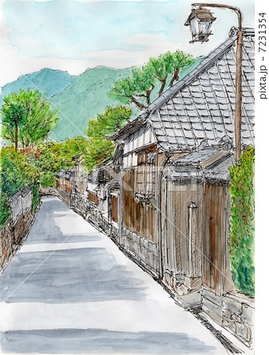
吟道摂楠流 西播北部 地区連合会
☆お気軽にお問い合わせ下さい。
龍野吟詠会 会長 原田 摂顕 （０７９１）６２－９７３０
佐用吟詠会 会長 四方田摂翔 （０７９０）８２－２８４６
宍粟吟詠会 会長 山口 摂徹 （０７９０）６２－３２４４
新宮吟詠会 会長 木南 摂圭 （０７９１）７５－３０３０
太子吟詠会 会長 岸本 摂蓬 （０７９）２７６－４３４８

吟道摂楠流総本部事務局
摂楠流HP⇒ http://www.setsunanryu.com/m_top/m/(作成中)
〒674-0051 明石市大久保町大窪１５０２－４
TEL (078)９３５－１３３8 FAX (078)９３５－１３３４
- すばらしい指導者が貴方に活力と夢を与えます。
詩吟を習って楽しみませんか！

和 敬 培根至枝

詩吟って何？とても難しいのでは？と思っていませんか・・・
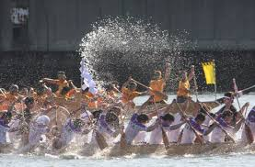
思い切って一度お近くの教室をのぞいて見て下さい。
・詩吟は漢詩に節をつけて詠う日本の伝統文化です。
・腹式呼吸で思い切り発声します。
・詩吟は堅苦しいとお考えの貴方、歌謡吟詠も楽しめます。
・老若男女、子供たちも学んでいます。
・腹式呼吸は深く呼吸をするので健康に良いです。

・

吟道摂楠流 西播南部 地区連合会
☆お気軽にお問い合わせ下さい。
すばらしい指導者が貴方に活力と夢を与えます。
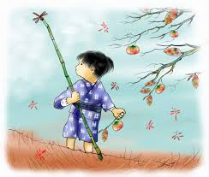
赤穂吟詠会 会長 室井摂雲(0791)45-0794
相生吟詠会 会長 川中摂明(0791)23-0835
揖保川吟詠会会長 井川摂潤(0791)72-3408
吟道摂楠流総本部事務局
摂楠流HP⇒ http://www.setsunanryu.com/m_top/m/(作成中）
〒674-0051 明石市大久保町大窪１５０２－４
TEL (078)９３５－１３３４ FAX (078)９３５－１３３４
詩吟を習って楽しみませんか！

和 敬 培根至枝

詩吟って何？とても難しいのでは？と思っていませんか・・
思い切って一度お近くの教室をのぞいて見て下さい。
・詩吟は漢詩に節をつけて詠う日本の伝統文化です。
・腹式呼吸で思い切り発声します。
・詩吟は堅苦しいとお考えの貴方、歌謡吟詠も楽しめます。
・老若男女、子供たちも学んでいます。
・腹式呼吸は深く呼吸をするので健康に良いです。

・

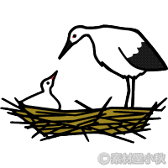

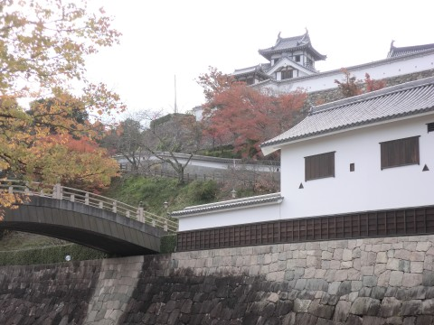
但馬丹波地区連合会
豊岡吟詠会
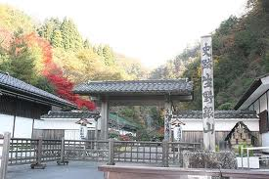
会長 浜崎摂蓼(0796)22-5613
福知山吟詠会
会長 落合摂隆(0773)22-9639
生野吟詠会
会長 古林摂良(079)679-3980
☆お気軽にお問い合わせ下さい。
吟道摂楠流総本部事務局
摂楠流HP⇒ http://www.setsunanryu.com/m_top/m/（準備中）
〒674-0051 明石市大久保町大窪１５０２－４
TEL (078)９３５－１３３４ FAX (078)９３５－１３３
詩吟を習って楽しみませんか！

和 敬 培根至枝

詩吟って何？とても難しいのでは？と思っていませんか・・思い切って一度お近くの教室をのぞいて見て下さい。
・詩吟は漢詩に節をつけて詠う日本の伝統文化です。
・腹式呼吸で思い切り発声します。
・詩吟は堅苦しいとお考えの貴方、歌謡吟詠も楽しめます。
・老若男女、子供たちも学んでいます。
・腹式呼吸は深く呼吸をするので健康に良いです。

・

☆お気軽にお問い合わせ下さい。
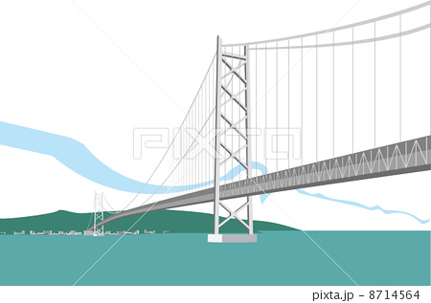
東播地区連合会

三木吟詠会 会長 吉田摂城(0794)85-5219
いなみの吟詠会会長 神林幹摂(078)991-6557
明石吟詠会 会長 芦田摂堅(078)936-5070
吟道摂楠流総本部事務局
摂楠流HP⇒ http://www.setsunanryu.com/m_top/m/(準備中)
〒674-0051 明石市大久保町大窪１５０２－４
TEL (078)９３５－１３３４ FAX (078)９３５－１３３４
詩吟を習って楽しみませんか！

和 敬 培根至枝

詩吟って何？とても難しいのでは？と思っていませんか・・思い切って一度お近くの教室をのぞいて見て下さい。
・詩吟は漢詩に節をつけて詠う日本の伝統文化です。
・腹式呼吸で思い切り発声します。
・詩吟は堅苦しいとお考えの貴方、歌謡吟詠も楽しめます。
・老若男女、子供たちも学んでいます。
・腹式呼吸は深く呼吸をするので健康に良いです。

・

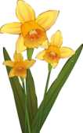

☆お気軽にお問い合わせ下さい。
淡路いざなぎ吟詠会
会長 石部摂正
(0799)22-9169
吟道摂楠流総本部事務局
摂楠流HP⇒ http://www.setsunanryu.com/m_top/m/(準備中)
〒674-0051 明石市大久保町大窪１５０２－４
TEL (078)９３５－１３３４
FAX (078)９３５－１３３４

